Дистанционное
задание для учащихся ХОД. 1год обучения.
1гр. 2гр.

ФИО педагога: Баженова Антонина Андреевна
Программа: художественная обработка древесины
Объединение: художественная обработка древесины

Дата занятия по рабочей программе:1гр- 10.11.2020г
2гр- 11.11.2020г

Тема занятия: Выпиливание лобзиком ручным..
Задание: Найти в интернете понравившиеся поделки для выпиливания.
Оформить и законспектировать в тетради тему «Выпиливание ручным лобзиком»
Порядок выполнения:
Любая творческая работа, в какой-бы то ни было отрасли, требует определенных знаний и навыков. Если автор хочет создать нечто действительно ценное, его техника должна быть отточена до соответствующего уровня. К подобной деятельности можно смело отнести работу ручным лобзиком. В умелых руках, это нехитрое на первый взгляд устройство, может создавать настоящие произведения искусства. К счастью, требуется довольно немного времени, чтобы освоить фигурное выпиливание. Все, что Вам потребуется – это желание, а мы с радостью предоставим подробное руководство к действию.

С каким материалом лучше работать:
Наиболее подходящим для фигурного выпиливания материалом, является фанера, толщиной 3-10 мм. Прочность и простота распила, делают её оптимальным вариантом для создания декоративных элементов со сложными узорами. Найти её можно в ближайшем магазине стройматериалов. Доступность, эстетичность и простота обработки – основные качества, которыми должен обладать материал, используемый для фигурного выпиливания.
Для выпиливания тонких узоров, лучше использовать тонкую, шлифованную фанеру, толщиной 3-5 мм. Пилить такой материал гораздо проще, даже тем, кто не знает, как пользоваться ручным лобзиком по дереву, и шанс испортить изделие существенно ниже.
Как нанести рисунок на заготовку:
Перенести контур модели с помощью копировальной бумаги.
Бумагу с рисунком можно сверху закрепить маленькими гвоздиками или канцелярскими кнопками.
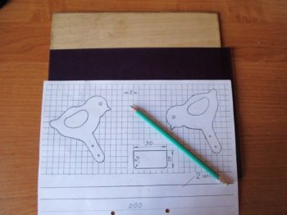

Как собрать ручной лобзик.
В первую очередь, затягиваем пилку в нижнем креплении (у рукоятки), после чего продеваем свободный конец в противоположный паз и, слегка сдавив рамку, фиксируем в нем. Обязательно помним, что зубья пильного полотна, всегда должны смотреть на ручку инструмента.
При сжатии, не стоит оказывать сильное давление на рамку, пытаясь согнуть металлическую дугу. Достаточно, чтобы крепления приблизились друг к другу примерно на 1 см. Сжать металлическую рамку можно в руке, или уперев инструмент ручкой в грудь.
Если пильное полотно установлено верно, оно не болтается, а во время работы раздается высокое звучание вгрызающихся в материал зубчиков. Как правильно собрать лобзик, лучше понять с самого начала, так как тонкие пилки имеют свойство лопаться. Чем проще для Вас будет процесс сборки устройства, тем приятнее будет работать. Чтобы не лопались пилки, нужно чаще остужать её.

Рабочее место для выпиливания:
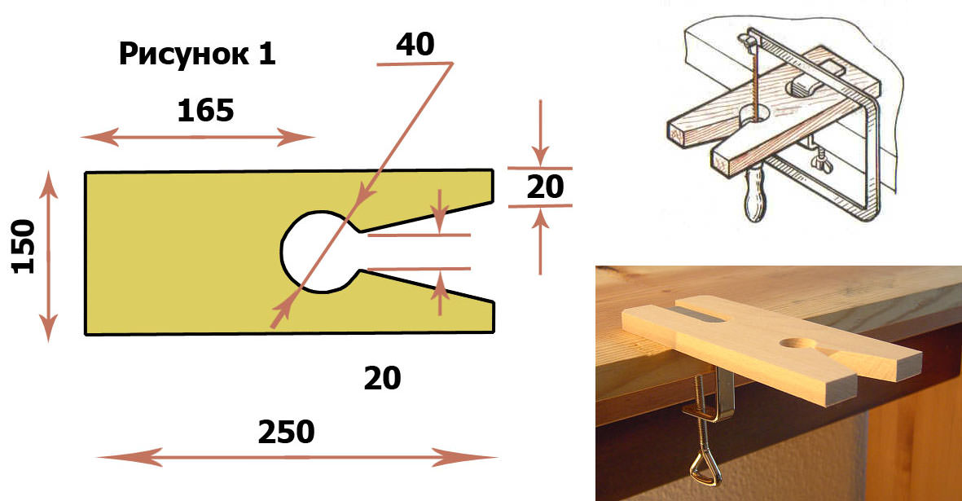

Правила работы при выпиливании:

Совершайте только вертикальные движения. Следите, чтобы лобзик располагался прямо и двигался исключительно вверх, вниз, но не под углом. В противном случает, пилки будут очень быстро рваться.
Чтобы линия распила была максимально аккуратной, не прилагайте больших усилий во время работы. Так как “вгрызание” в материал происходит во время движения вниз, старайтесь, чтобы в этот момент лобзик опускался практически под тяжестью своего веса и легкого давления с Вашей стороны.
Подниматься лобзик должен полностью свободно, с минимальным трением о материал.
Во время работы, одна рука орудует лобзиком, а другая поворачивает заготовку в зависимости от контура рисунка. Вращать инструмент не рекомендуется.
Располагайте пильное полотно с краю от линии распила, а не по центру. Даже самая маленькая пилка имеет определенную ширину. Данное правило будет полезно при выпиливании точных деталей пазлов и составных моделей.

Правила работы с лобзиком. Техника безопасности:

В первую очередь, убедитесь, что ручка инструмента прочно зафиксирована и не болтается. Если во время работы она соскочит с места фиксации, кисть может по инерции напороться на металлический штырь, что может привести к серьезным порезам (вплоть до кости).
При использовании специального столика для выпиливания “ласточкиного хвоста”, убедитесь, что он надежно прикреплен к столу (верстаку).
Расстояние от пильного полотна до глаз должно быть не менее 40 см.
Пилка должна быть натянута и прочно зафиксирована в местах крепления.
Соблюдение этих элементарных правил, сохранит Ваши руки и глаза в целости, а также сделает процесс выпиливания более комфортным.

